**Задания по МДК 05.02 Разработка кода ИС**

**Задание 1**. «Квадратное уравнение»

Разработайте сценарий для веб-страницы, который по заданным коэффициентам a, b, c вычисляет и выводит на страницу корни квадратного уравнения.

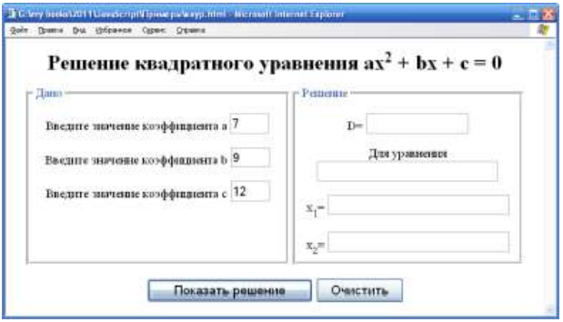

**Задание 2.** «Перевод единиц»

Разработайте сценарий для веб-страницы, который предлагает перевести введенное число из одной системы в другую: из градусов в радианы, из градусов по Цельсию в градусы по Кельвину, из одной системы счисления в другую.

**Задание 3.** «Определитель матрицы»

Разработайте сценарий для веб-страницы, который размещает на станице квадратную матрицу какого-либо размера в виде совокупности списков. Списки предоставляют посетителю удобную возможность быстрого заполнения матрицы элементами. Напишите функцию, которая вычисляет определитель матрицы.

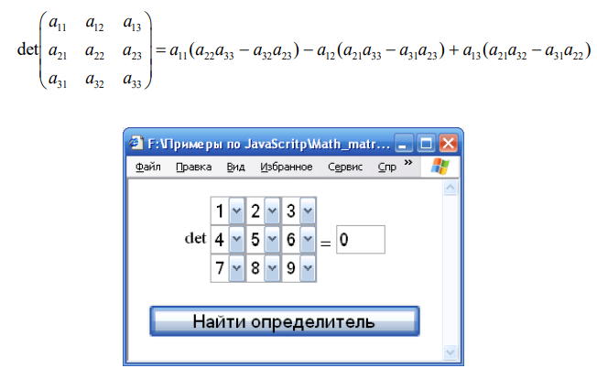

**Задание4.** «Магазин». Разработайте сценарий для веб-страницы, который формирует корзину выбранного посетителем периферийного оборудования для ПК.

Принтеры

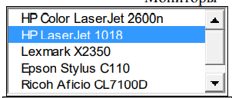



Мониторы

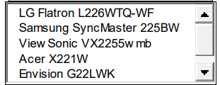



Интерактивные доски

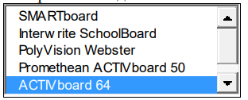



Выбранные товары (корзина)



Валюта

Стоимость выбранного товара

Общая стоимость покупки

**Задание 5.** «Однорукий бандит»

Разработайте сценарий для веб-страницы, который выводит в текстовые поля три случайных целых числа в диапазоне от 0 до 9 включительно по нажатию посетителем кнопки «вращать». В случае выпадения трех одинаковы чисел, сценарий увеличивает число выигрышей. Кроме этого, сценарий ведет подсчет числа попыток.

